壹、前言

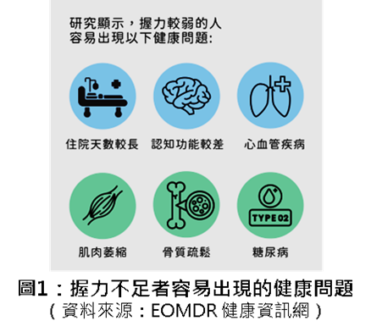一、研究動機

　　在構思智慧照護方案時，我最初是想要研究後期治療的相關議題，例如如何減輕長期臥床者的不適。然而，在瀏覽長者健康相關網站與影片時，我偶然看到一部手指肌肉訓練的教學影片，之後先查詢網路文章（如右圖），開始注意到「握力訓練」以及「手部肌肉控制」對老年人腦部的影響。深入查找相關研究後，我意識到預防與居家訓練在智慧照護中重要性。



二、研究目的

1. 探討手部肌力訓練對高齡者認知功能與失智風險的影響
2. 開發一款結合物聯網(IoT)與智慧提醒(LineBot)的智慧手部復健裝置
3. 分析智慧照護裝置在促進自主健康管理與減輕照護負擔中的角色
4. 比較自製握力器與市售復健裝置在功能性與使用者滿意度上的差異
5. 評估居家手部訓練裝置在不同目標族群（高齡者、輪椅使用者、術後復健者）中的適用性與效果

貳、文獻探討

一、手部肌力訓練對高齡者認知功能與失智風險的影響

　 近年來，握力（Handgrip Strength）作為一種簡單且易於操作的身體功能指標，受到越來越多研究者的重視，不僅被認為與身體健康密切相關，更與腦部健康具有顯著關聯。根據2022年發表於《JAMA Network Open》的研究（Wang et al., 2022），握力下降與認知功能退化及失智症風險上升之間存在明確關係。

　　該研究利用英國生物樣本庫（UK Biobank）超過19萬名參與者的大型資料，探討握力與多項腦健康指標之間的關係。結果發現，握力每下降5公斤，與失智症風險增加、認知測驗表現下降，以及腦部結構異常（如總腦容量縮小、海馬體積減少、白質病變體積增加）具有顯著關聯。這些關係即使在調整了年齡、性別、教育程度、生活型態等多種複雜變量後仍然成立，由此顯示握力可能是預測腦健康狀態的重要指標。

二、握力與死亡風險的關聯

　　一項究針對台灣宜蘭社區老年人進行了長達七年的追蹤研究，目的是探討握力與死亡風險之間的關係（Chen et al., 2014）。研究對象為65歲以上的社區居民，經過握力測量後追蹤其死亡情形。結果顯示，握力較低者的總體死亡風險為正常握力者的1.87倍，且在65–74歲男性族群中，死亡風險更高達4.12倍。這項研究首次在台灣社區型老年人中證實，握力可作為預測中期死亡風險的重要指標。

　　另一篇由Rogers, M. A.等人(2022)的相關文獻指出握力每下降5公斤，總死亡率增加16%，心肌梗塞與中風發生率也顯著上升，男性罹患失智症的風險增加20%，女性增加12%。​此外，握力下降與流體智力測驗分數降低、前瞻性記憶表現不佳，以及腦部白質高信號體積增加等神經影像學變化有顯著關聯。

三、握力與多項健康指標間的關係

　　從Bohannon（2008）相關文獻回顧中發現，握力與認知功能、行動能力、日常生活功能性自立（ADL）以及死亡率等均呈現正向關聯。握力較高者，在認知表現、移動能力及生存率上皆顯著優於握力較低者。

四、握力作為衰弱風險的門檻指標

　　由Zhang 等人（2022）的相關文獻中顯示，他們運用可解釋的機器學習模型，分析中國中老年人握力與衰弱風險之間的關係。研究樣本涵蓋大量中老年人，結果指出，男性握力超過29公斤、女性超過19公斤時，其衰弱風險明顯下降。這項研究不僅證實了握力與衰弱狀態之間的負相關關係，還提出了具體的握力門檻，為臨床上早期篩檢與介入提供了操作性的依據。

五、使用 Python 實現 LINE 登入功能之相關技術

　　隨著網路服務的多樣化與使用者體驗的提升需求，第三方登入(Third-party Authentication)已成為現代網頁與應用系統中不可或缺的功能之一。其中，LINE 作為台灣普及率極高的即時通訊平台，其提供的「LINE Login API」讓開發者能夠以 LINE 帳號為依據進行使用者身份驗證。以下將從幾個技術層面分析關於「如何使用 Python 實現 LINE 登入功能」的相關文獻資料：

1. OAuth 2.0 認證協議之原理與應用

　　OAuth 2.0 是目前最常用的授權框架，提供多種授權流程，包括授權碼流程、簡化流程、密碼授權流程等，為應用端與服務提供者建立了良好的授權機制，常用於安全地讓第三方應用程式訪問使用者資源(D. Hardt, Ed., 2012)。目前 LINE Login 也是採用 OAuth 2.0 作為其登入協議的核心。其登入流程為：使用者在前端點擊登入後，會被導向 LINE 的授權頁面，輸入帳號密碼授權後，LINE 會將「授權碼（Authorization Code）」傳回給應用端，應用端再透過此授權碼換取「存取權杖（Access Token）」。

1. LINE Login API 的結構與功能

　　LINE 官方提供詳細的 LINE Login 官方開發文件，開發者可透過申請 Channel 並設定 Callback URL 來啟用登入功能，每次要進行登入時，都會需要以下關鍵參數：

1、client_id：LINE Channel 的識別碼。

2、redirect_uri：使用者授權成功後導向的回傳 URL。

3、state：防止 CSRF 攻擊的隨機字串。

4、scope：要求的使用者資料權限（例如 profile, openid, email）。

　　Token 驗證與用戶資料取得：獲得 Access Token 後，可透過 API 端點取得用戶基本資料，進而實現登入效果。

1. Python 封裝工具與套件應用

　　在 Python 中，整合 LINE Login 最常使用的工具之一為 Flask，這是一個輕量級的 Web 應用框架，適合快速開發 Web 應用。搭配 requests 套件，可以輕鬆處理與 LINE API 的 HTTP 請求。此外，開發者也可以選擇使用 Flask-OAuthlib 等擴充套件進行 OAuth 流程的封裝，或自行實作完整的登入邏輯。

　　整體登入流程的實作大致包含幾個步驟。首先，伺服器需產生一個登入連結，將使用者導向至 LINE 授權頁進行登入與授權動作。當使用者授權後，LINE 會將授權碼（authorization code）回傳至事先設定的 /callback 路由，因此開發者需建立對應的路由來處理這筆回傳資料。接下來，後端會透過 requests.post() 方法，將授權碼送至 LINE 的 Token Endpoint 以換取 Access Token。最後，使用取得的 Access Token 呼叫 LINE 的 User Profile API，即可取得用戶的基本資料（如名稱、LINE ID、大頭貼 URL）以供應用程式使用。

1. 安全性與資安考量

　　在整合 LINE Login 的過程中，資訊安全是不可忽視的重要面向。首先，為防範 CSRF（Cross-site Request Forgery）與 XSS（Cross-site Scripting）等攻擊，建議於 OAuth 授權請求中加入 state 參數作為驗證機制，並於回調時進行比對，以確認請求的合法性。此外，整個授權與資料傳輸過程應強制使用 HTTPS，確保資料傳輸的加密與完整性。

　　在 Access Token 的處理上，也需謹慎設計儲存機制。為避免 Token 被前端攔截或外洩，建議將 Access Token 儲存在伺服器端的 Session 或加密後的資料庫中，避免直接曝光於前端應用。值得注意的是，Access Token 通常具有有效期限，因此開發者還需實作 Token 過期的處理機制，例如在接收到授權錯誤時，利用 Refresh Token 自動更新 Access Token，以確保使用者體驗的連續性與系統穩定性。

叁、研究方法

一、研究方法

1. 文獻分析法：透過蒐集網路上的網站、期刊、論文等資料，並加以學習、研究。
2. 實證研究法：本研究為了達成「握力檢測裝置(gripmind)」及「Line登入、握力資料管理、LineBot自動推播訊息網頁」開發，以Python 和html、css進行撰寫，網站部分利用ngrok在本地端架設，並藉此呈現完整成果，加以實證研究。
3. 訪談法：

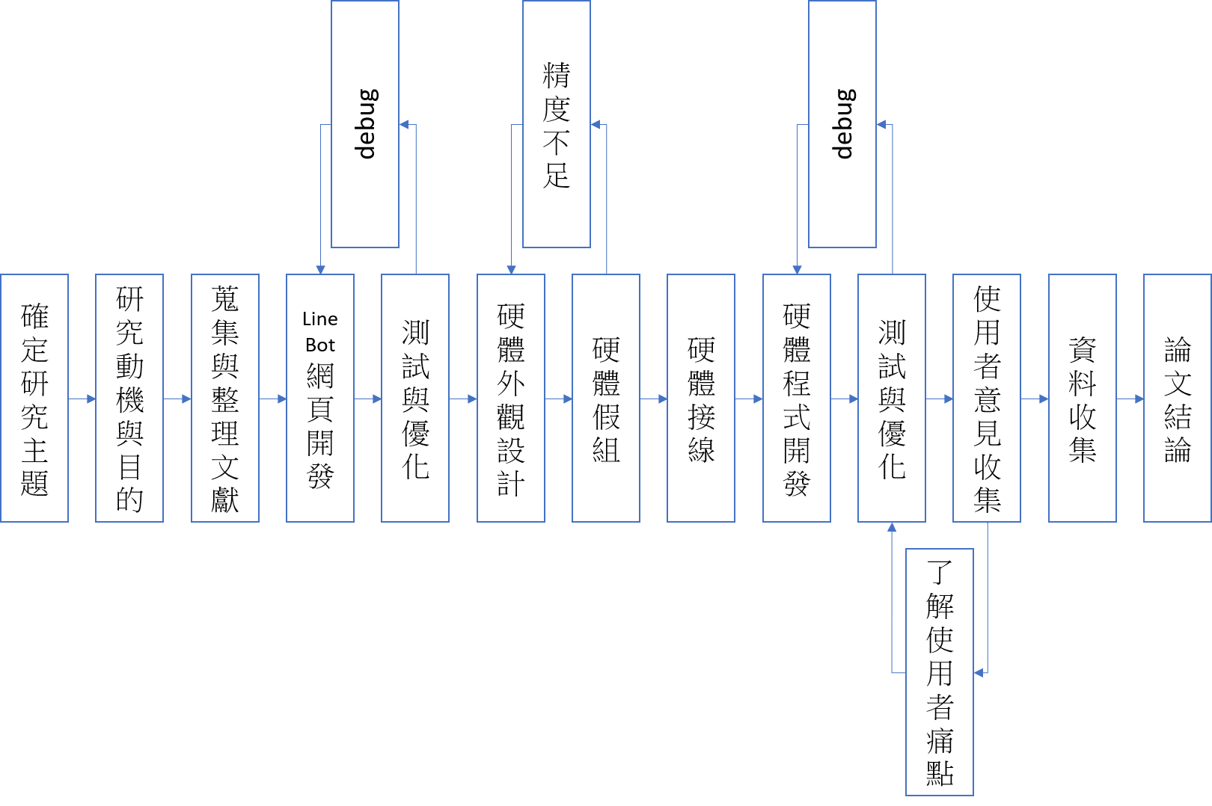二、研究流程

圖？、研究流程圖（資料來源：研究員自行繪製）

三、研究架構

　　我們的專案結構如下圖？，其中users.json、data.json是儲存使用者的userID、deviceID與其對應的握力數據，而keep.json是將access token等隱私資訊獨立於程式之外，防止駭客攻擊，log.json則是紀錄每次程式被呼叫時的函式回傳內容，如：200, successful。

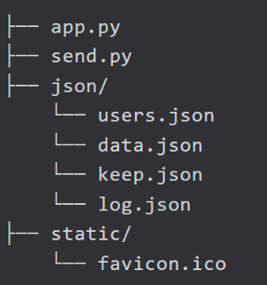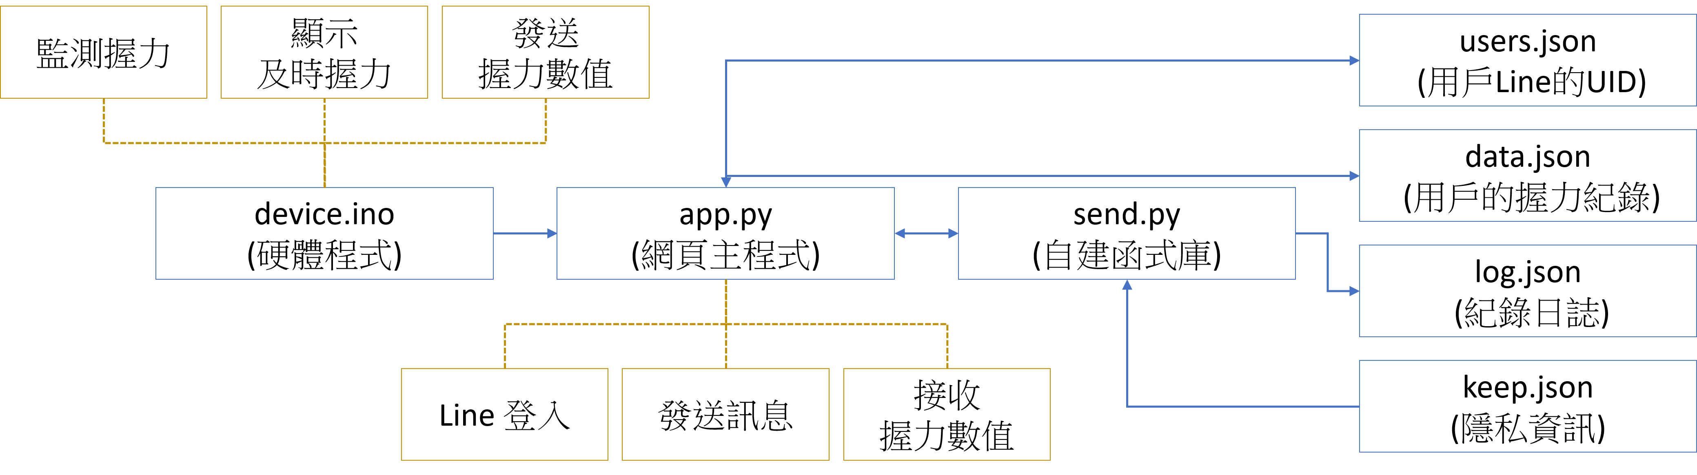

圖？、專案結構圖 圖？、研究架構圖

(資料來源：研究員自行繪製) (資料來源：研究員自行繪製)

　　而研究架構圖如上圖？，其中我們利用app.py接收與發送api，以實現Line登入功能。且因為希望能較為方便的觀看資料庫中的數據，所以使用json檔當作資料庫。在device.ino(透過 Arduino IDE 編輯)中，透過數學算法，將壓力感應器回傳的類比訊號轉成實際的公斤數，並將其顯示在LCD螢幕上。

肆、研究分析與結果

一、自製握力器命名

　　我們以「GripMind」命名此自製握力器，其中「Grip」指對握力的控制，「Mind」代表智慧與認知。希望這款GripMind能讓每一次的訓練都成為提升大腦健康的契機。

二、解決方案與特色

1. 市場競爭力分析——一般握力器

GripMind作為一款主打復健與照護功能的產品，與健身功能的市售握力器有所區隔。GripMind強調低強度（0-5公斤）的多模式訓練，且提供詳細數據紀錄。

表1、GripMind 相較市售產品於應用場景與智慧功能之優勢分析

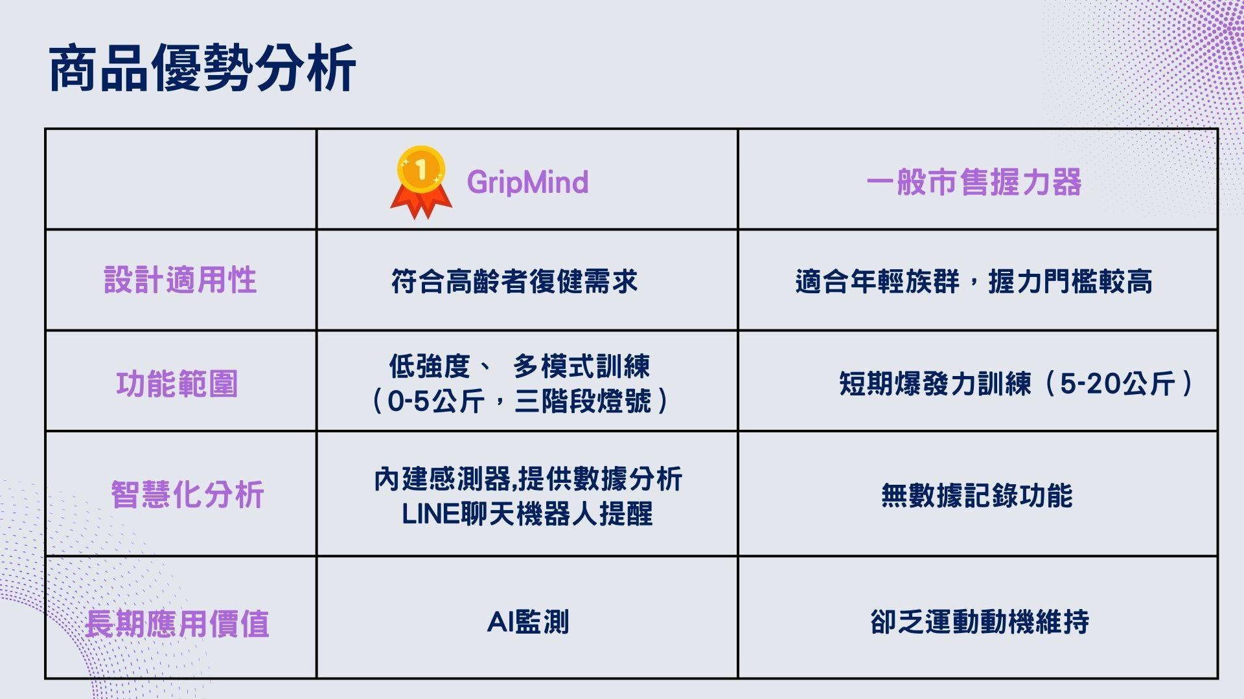

（資料來源：研究者自行整理）

GripMind 突破現有市場產品的限制，提供低強度、多功能的手部細緻肌肉訓練體驗，並透過智能數據回饋提升使用者的長期運動動機。

1. 市場競爭力分析——NeuroGrip™

將本商品與市面上較具代表性的手部復健裝置 NeuroGrip™ 進行優劣勢比較，確立GripMind的市場競爭力，以利後續進行產品定位與功能優化策略的規劃。

表2、GripMind 與被動式復健裝置NeuroGrip比較

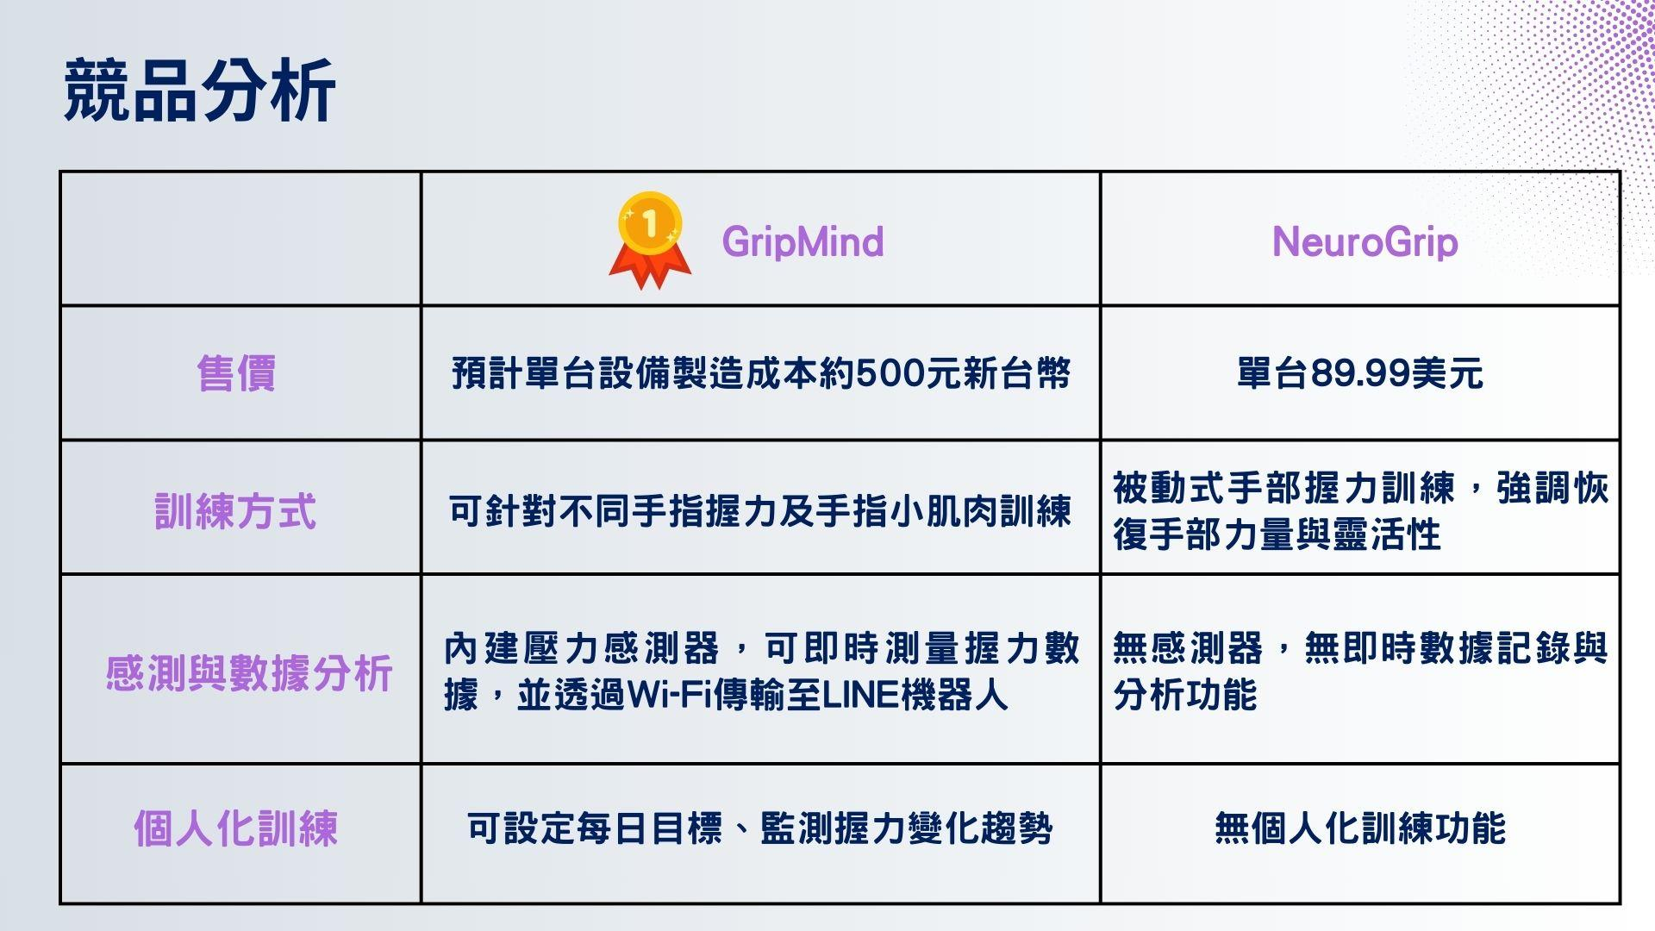

資料來源：根據 theGripMind.com（2024）網站內容整理。

1. 商品3D設計圖繪製

為了方便及時調整產品外觀，因此我們使用3D列印來印製Gripmind的外殼，其三視圖如下圖

圖2：商品3D設計三視圖

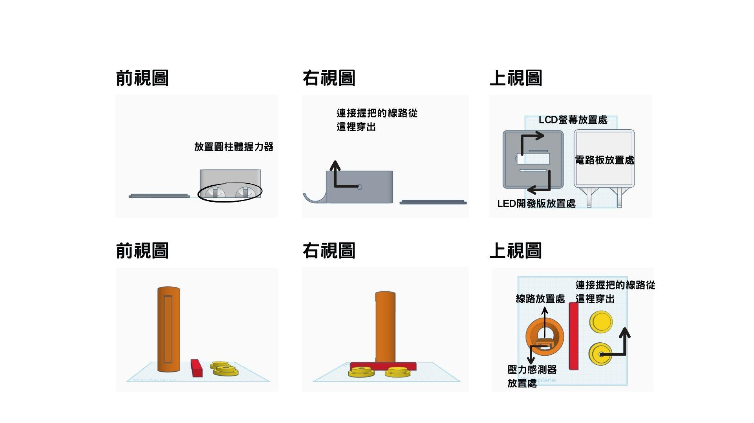

（資料來源：翻攝自本人以Tinkercad繪製3D設計圖）

1. 商品實際3D列印與試

圖3、電子元件配置確認

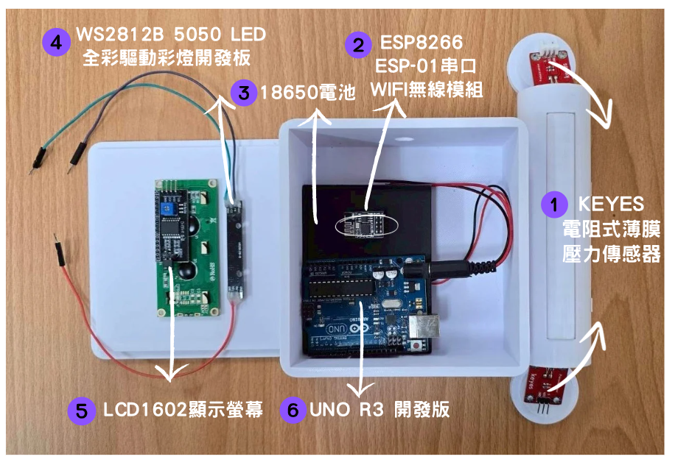

（資料來源：翻攝自3D列印樣品）

三、產品運用技術

1. Science（科學）

　　本裝置的核心理念來自於生物醫學與神經科學領域，著重於握力與大腦健康、肌肉運動及神經系統之間的關聯。相關研究顯示，透過手部訓練有助於延緩認知退化與預防關節問題。運動科學方面則涵蓋了手部肌肉運動機制、關節負荷及高齡者肌力衰退等議題，確保訓練方式在設計上具備科學性與安全性。

1. Technology（技術）

　　Gripmind硬體運用到物聯網(IOT)、嵌入式系統(Embedded Systems)，裝置內部搭載的微控制器（如 ESP32 或 Arduino）負責感測器控制、數據處理與無線通訊，因此可透過 Wi-Fi 或藍牙 將感測數據傳輸至手機應用程式或 LINE 機器人，實現智慧照護中的物聯網應用。

1. Engineering（工程）

　　在機械設計（Mechanical Engineering）方面，GripMind 的外殼、握力模組及內部彈性元件皆經過精心挑選與結構設計，以確保使用者的舒適度與裝置的耐用性。電子工程（Electrcal Engineering）則涵蓋感測器、微控制器與無線通訊模組的電路設計，並處理類比信號（如握力數據）轉換為數位訊號的過程。於軟體工程（Software Engineering）層面，開發團隊設計了 GripMind 的雲端資料儲存機制、數據視覺化介面，並串接 LINE 機器人 API 提供互動功能。而在通訊工程（Networking）部分，則設計了 Wi-Fi 連線機制，讓裝置能順利與手機應用程式進行無線通訊。

四、程式整體架構

1. 程式流程圖

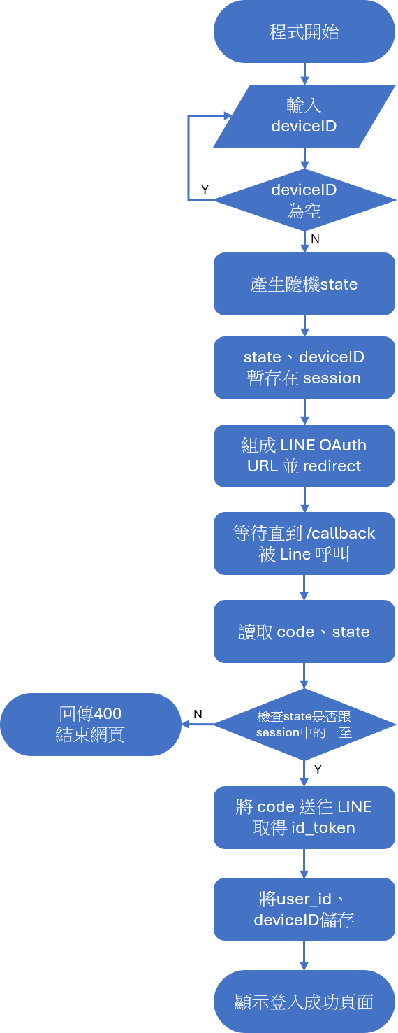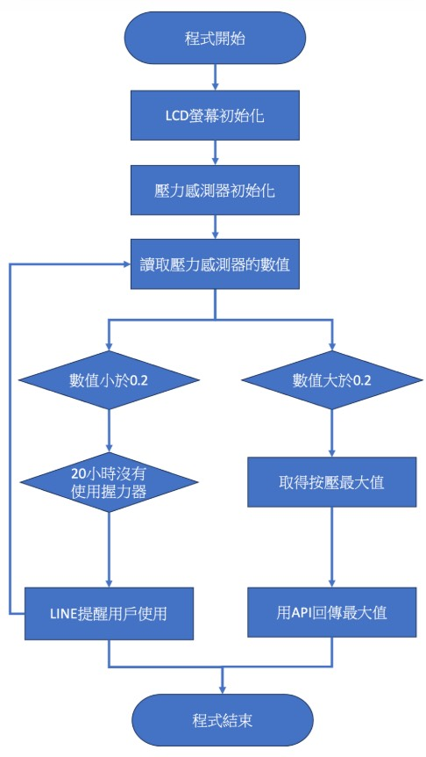

表3、自撰arduino程式碼書寫邏輯（擷取部分）

|  |  |
| --- | --- |
| 1.KEYES電阻式薄膜壓力傳感器 | 2.LCD1602顯示螢幕 |

（資料來源：翻攝自本人撰寫程式碼）

表4、LINE機器人程式碼實作（擷取部分）

|  |  |
| --- | --- |
| 1.LINE官方帳號程式碼 | 2.實際運作範例 |

（資料來源：翻攝自本人撰寫程式碼）

（四）Mathematics(數學)

感測器收集的原始數據無法直接轉換成力量數值，因此需要使用數學運算（如移動平均、傅立葉變換） 來提取有用資訊。

四、應用場景與需求分析

表5、目標客群（使用者自行整理）

|  |  |
| --- | --- |
| 族群 | 需求與應用 |
| 高齡者 | 預防肌力衰退、降低失智症風險，提高日常自理能力 |
| 輪椅使用者與行動不便者 | 提供簡單易行的手部運動方式，可在家或輪椅上使用 |
| 孕婦或術後復健者 | 適合體能受限但仍需進行肌力訓練的族群 |

五、具體實施計畫

產品開發與測試：

透過 3D 列印製作樣品，並進行使用測試，調整設計細節。

測試感測器準確度，確保數據記錄的可靠性。

軟體開發與連接

開發 LINE 機器人與數據回饋系統，確保即時紀錄與個人化分析功能。

透過 Wi-Fi 連接，將握力數據同步至雲端，並提供可視化圖表。

市場推廣與應用

與醫療機構或長照中心合作，將產品導入臨床應用。

開發適用於個人與照護機構的不同版本，擴大市場範圍。

成本規劃

量產後，以塑膠件的方式開模外殼，並包含感測器、LCD、LED等電子元件，包含期間的包裝與研發成本，約 519.5 元新台幣，成本計算如下：

表6、售價試算：塑膠件成本

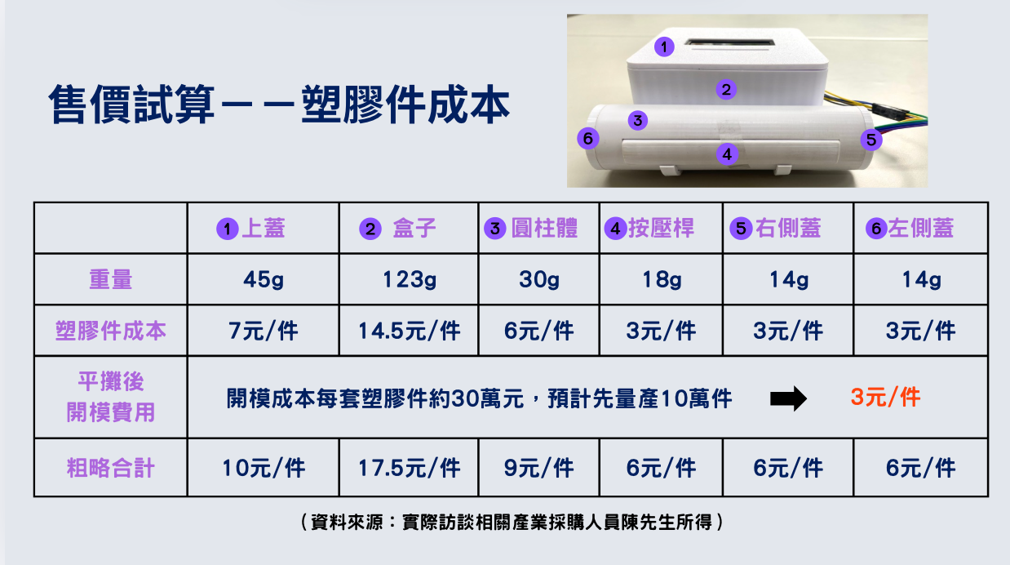

表7、售價試算：電子元件成本

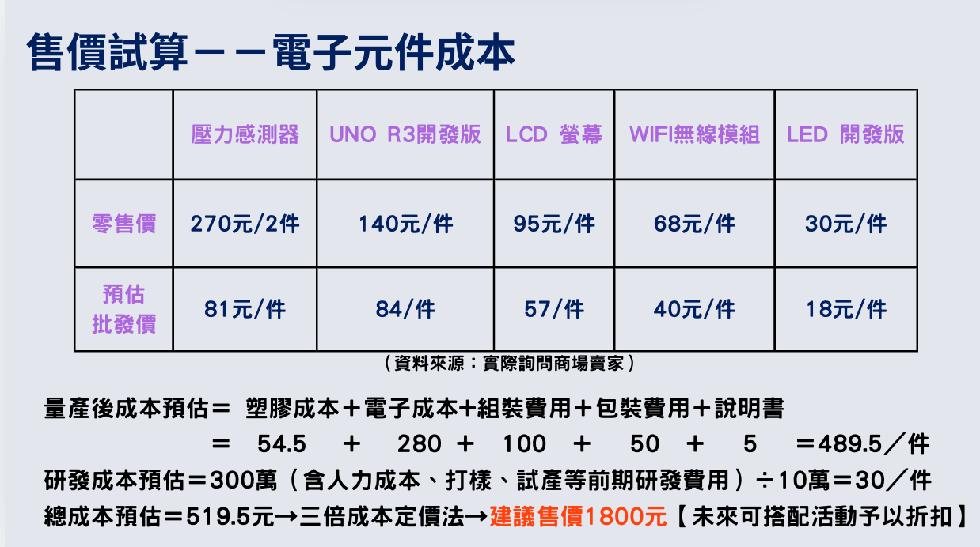

（資料來源：研究者自行整理）

六、產品功能與影響

（一）產品功能

智慧握力測量：透過內建感測器（如 HX711），即時監測握力強度，並提供歷史數據分析。

即時數據回饋與提醒：透過 LINE 機器人，即時通知使用者每日訓練進度，提升運動持續性。

多模式訓練：針對不同需求（如復健、預防失智、手部靈活度訓練）提供不同訓練模式。未來家屬或照護人員可透過數據關心使用者。

圖5、樣品實際使用情形（資料來源：自行拍攝）

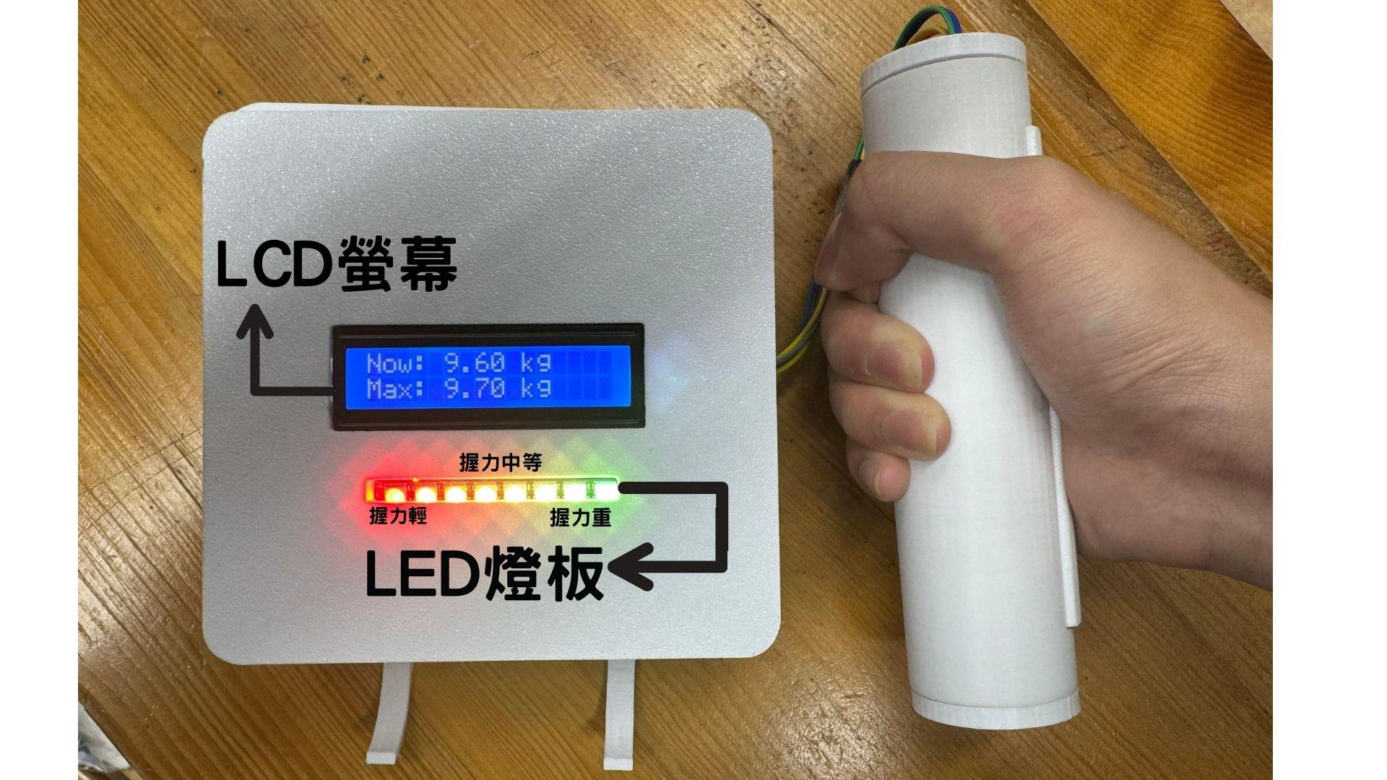

（二）功能介紹

1.視覺顯示【WS2812B 5050 LED 全彩驅動彩燈開發板】：  
 當使用者進行握力測試時，LED燈會根據測得的握力重量，即時顯示使用者按壓時的握力數據，讓使用者能夠清楚地了解自己的表現。

2.三階段顯示【LCD1602顯示螢幕】：

燈號亮1~3格(橘、紅色)：表示握力輕，告訴使用者可以進一步挑戰自己。

燈號亮4~6格(黃色)：表示握力中等，強調使用者的表現趨於良好，但是仍然可以繼續努力。

燈號亮7~8格(綠色)：表示握力重，鼓勵使用者感受到強度的提升，並激勵他們繼續努力訓練。

產品實際運作：參見 <https://drive.google.com/file/d/1B_EP2IY7RRaoha9iTmk1xLMrzjP7wgW9/view?usp=drive_link>

表8、Audino程式流程圖（研究者自行繪製）



表9、Line機器人程式流程圖（研究者自行繪製）

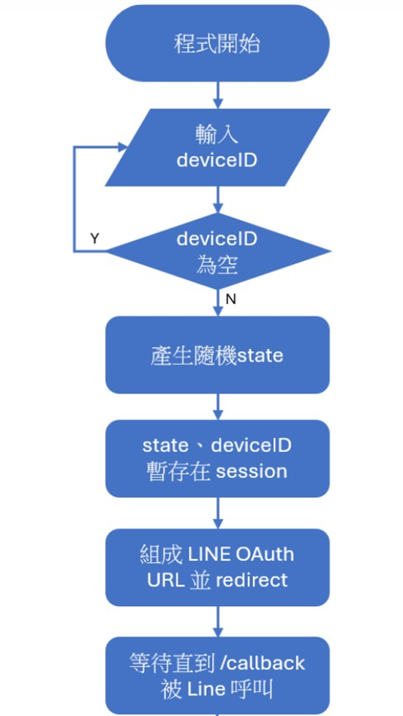

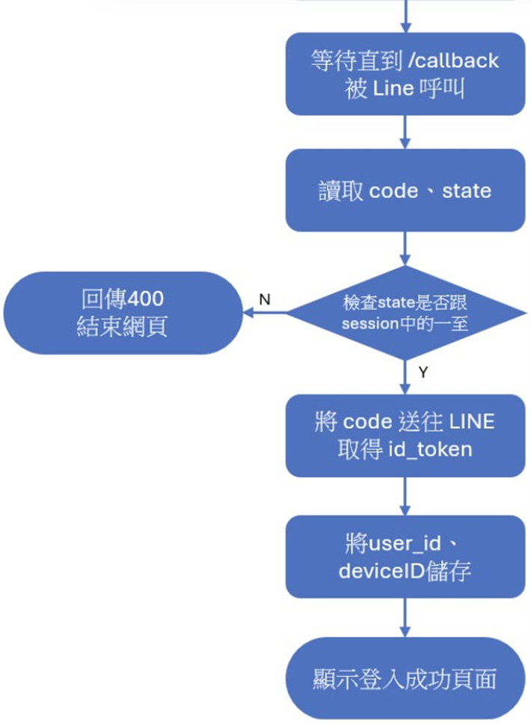

（三）預期影響

提升高齡者與復健者的肌力與靈活度：幫助長者、輪椅使用者、術後復健者維持手部功能，改善日常生活品質。

降低失智症與心血管疾病風險：透過手部訓練促進大腦健康，減緩認知衰退的可能性。

促進自主健康管理：透過數據分析與智能提醒，讓使用者更容易養成規律運動習慣。

減輕照護人員負擔：讓家屬與醫療機構能夠遠端監控長者的手部運動情況，減少額外看護需求。

結合 IoT 與 AI 技術推動智慧照護發展：GripMind 具備創新科技應用，能夠作為未來智慧照護設備的發展參考。

七、結論

本次設計GripMind裝置，希望能夠展現了創新科技在健康管理領域中的應用潛力。透過融合物聯網（IoT）與人工智慧（AI）技術，GripMind 不僅能即時回饋使用者的健康數據，亦可依個別需求提供個人化的訓練建議，有效提升復健與訓練效率。此外，GripMind 採用低成本設計，卻具備高效能的數據分析與多樣化功能，目前先以三倍成本定價法，仍與市售產品相較更具普及潛力。其多功能設計亦使其應用對象不侷限於高齡者或復健患者，亦適用於運動員與企業健康管理場域，進一步擴大產品的應用範疇與市場價值。

對於高齡族群而言，GripMind有助於維持肌力與認知能力，降低疾病風險，提升獨立生活品質；對家庭與醫療機構而言，遠端監控功能可有效減輕照護負擔，提高照護效率。同時，GripMind 推動智慧健康科技的普及，使相關技術能由高端醫療機構延伸至一般家庭，降低健康管理工具的進入門檻。藉由即時數據回饋與提醒機制，亦有助於提高使用者的健康意識，培養長期健康管理的行動力。

綜上所述，GripMind 的整合應用也促進了醫療、科技與保險產業之間的跨界合作，展現智慧健康產品於未來社會中的發展潛能。綜合以上，GripMind 不僅是一項技術創新，更是一項具備實質社會價值的健康科技方案，對未來健康促進與智慧照護領域具有深遠意義。

陸、參考文獻

1. Barha, C. K., et al. (2022). Handgrip strength is associated with cortical brain health in the UK Biobank cohort. Scientific Reports, 12(1), 2163. https://www.nature.com/articles/s41598-022-05706-3
2. Smith, L. et al. (2019). Handgrip strength and risk of cognitive decline and dementia: findings from the English Longitudinal Study of Ageing. Journal of Cachexia, Sarcopenia and Muscle, 10(4), 664–672.
3. Peterson, M. D., & Gordon, P. M. (2018). Association of handgrip strength with all-cause and cause-specific mortality. JAMA Network Open, 1(6), e182706. <https://jamanetwork.com/journals/jamanetworkopen/fullarticle/2769981>
4. Kate A. Duchowny, Sarah F. Ackley, Willa D. Brenowitz, et al. (2022). Associations Between Handgrip Strength and Dementia Risk, Cognition, and Neuroimaging Outcomes in the UK Biobank Cohort Study. https://jamanetwork.com/journals/jamanetworkopen/fullarticle/2793510
5. Nai-Wei Hsu et al. (2023). Handgrip strength is associated with mortality in community-dwelling older adults: the Yilan cohort study, Taiwan. https://pubmed.ncbi.nlm.nih.gov/37940899/
6. A Velghe et al. (2016). Hand grip strength as a screening tool for frailty in older patients with haematological malignancies. <https://pubmed.ncbi.nlm.nih.gov/27118256/>
7. 張譽鐘、湯佩芳（2023）。【論文摘要】具心血管危險因子中老年女性握力與認知功能表現間之關聯性。物理治療，48(2)，144-144。https://doi.org/10.6215/FJPT.202306.P24
8. 李佳倫、鄭景峰（2010）。臺灣老年人身體活動量與功能性體適能的關係。大專體育學刊，12(4)，79-89。https://doi.org/10.5297/ser.1204.009
9. 衛生福利部（2021）。長照2.0政策簡介。https://www.mohw.gov.tw/cp-4477-62203-1.html
10. 國民健康署（2021）。預防及延緩失能照護計畫。https://www.hpa.gov.tw/Pages/Detail.aspx?nodeid=1077&pid=14688

十一、EOMDR 健康資訊網（2023年5月16日）。握力相關健康問題。https://eomdr.com/2023/05/16/grip/

十二、陸姿羽（2024年）。譚敦慈「手指操」訓練左右腦防失智！洪素卿笑稱：我該測腦齡了［新聞］。華視新聞網。https://news.cts.com.tw/cts/life/202411/202411282408541.html

十三、許晏潔（2024年）。手指痛、手腕痛 ─ 手指退化性關節炎。西園醫院。<https://reurl.cc/0vXKkK>

十四、D. Hardt（2012年10月）。The OAuth 2.0 Authorization Framework。<https://datatracker.ietf.org/doc/html/rfc6749>

十五、Line Developers Documantation（無日期）。LINE Login overview。https://developers.line.biz/en/docs/line-login/overview/

本產品預計應用於手部肌肉訓練，進一步影響神經系統，並結合程式設計，以期在健康管理與智慧監測領域發揮價值。期望透過這項創新產品，為長者與照護者帶來更便捷、科學的健康管理方式。​

　　針對行動不便、無法從事有氧運動的族群，例如輪椅使用者或長期臥床者，運動選擇相對受限。因此，我設計了「GripMind」，一款輕便且易於操作的居家手部肌肉/肌腱訓練裝置，讓這些族群能夠在家中進行復健訓練。​透過數據分析與智慧提醒機制，「GripMind」幫助使用者養成長期運動習慣，這也正是智慧照護的核心精神：即時數據監測與分析，減輕照護者的負擔，同時守護長者的健康與安全。